El caçador fortiu

Un relat d’un nen
de 13 anys

escrit per
Bernat Costa Reimóndez

Amb Il·lustracions de
Omar i Adam Costa Harou

Primera edició: abril 1994
Segona edició: novembre 2018

Reconeixement-NoComercial-CompartirIgual 3.0 Espanya
(CC BY-NC-SA 3.0 ES)
Bernat Costa Reimóndez
Autoedició. bernat@cancargol.net

Índex
Índex III
Pròleg 13
Els Laques 15
El caçador fortiu 19
Hi ha fam pels Laques 22
Un Pla fenomenal 24
Viatge a un lloc desconegut 29

Pròleg

Aquest llibre,

L’Autor.

El Caçador fortiu

Els Laques

Tot va començar, en una selva molt espessa, era l'Amazònia, una de les selves més grans del planeta. Aquesta selva, estava tallada per un gran riu que té el mateix nom que la selva. Estava situada a Sud Amèrica.

A la vora del riu, hi viuen tribus indígenes com la del Laques ( nom dels habitants de la tribu).

En aquesta tribu hi viuen 20 persones. Totes elles no coneixen les ciutats, ni els cotxes, ni els avions...

Els més valents i forts van a caçar., altres fan armes com llances, fletxes...

Els que queden fan foc, van a collir fruits, fan terrissa.

A caçar hi va poca gent perquè és molt perillós; la gent que hi va ha de ser molt valenta i molt forta ja que han de defensar-se contra tota bèstia que els ataqui però han de tenir compte de no trencar la punta de la llança o la fletxa ja que són de pedra i per això els que fabriquen armes no poden parar de fer-ne ja que cada dia se'n trenca una com a mínim.

Al més mandrós de la tribu, és el que fa foc ja que s'ha d'estar més de dues hores fregant un parell de pals per a que surtin espurnes.

A la tribu, hi ha un bruixot que sempre va tot disfressat com si fos carnaval. El bruixot serveix per fer fora els mals esperits, però a vegades els de la tribu no li fan cas.

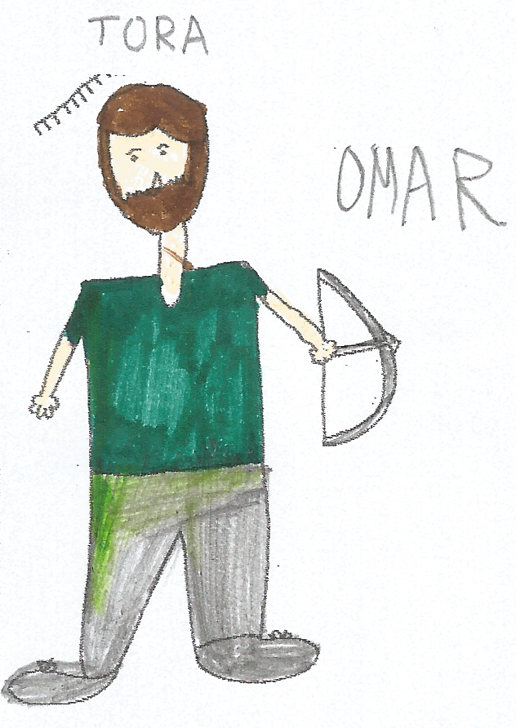
Com en tota tribu, també hi ha un cap; en aquesta tribu es diu Tora i té uns 40 anys; es un home fort, alt, amable i amb cabell castany.

A part de fer de cap, també es un bon caçador.

El cuiner de la tribu, és un home gran i baixet i amb el cabell negre com el carbó, ell i el cap són tant diferents com una taula i una oliva. Sempre quan un acaba de fer el dinar se'm cruspeix una part abans de repartir-lo.

Els caçadors de la tribu, només són tres, el cap, la seva filla gran Mery i en Busca-raons.
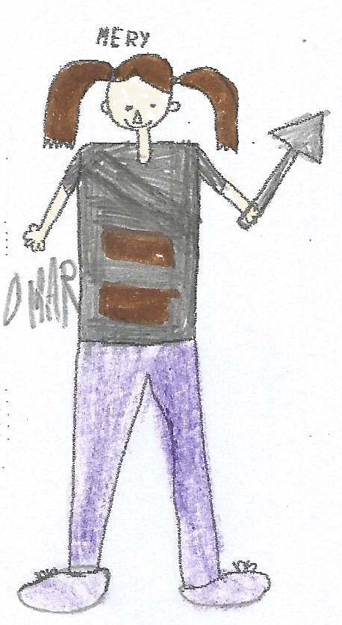
La Mery té 18 anys i es molt valenta i forta. caça molt bé amb el arc de fletxes. Es alta i castanya i també és molt amable.

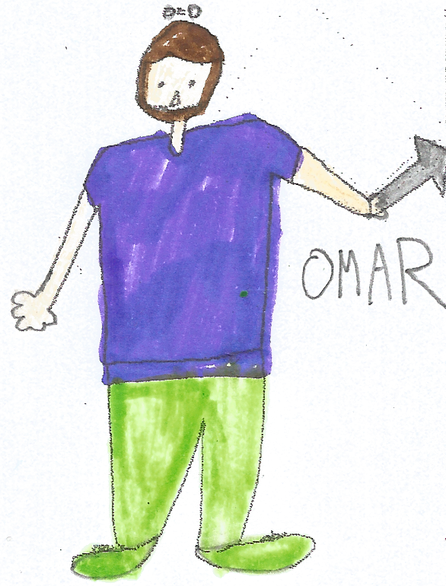
En Busca-raons. es diu Bed, però com sempre està buscant raons per barallar-se, li diuen així. Ell també es molt fort i valent, però és molt baixet, medeix un metre i mig i té 24 anys.

A la tribu, també hi ha un savi que en aquesta es en Tom i és l'inventor de les fletxes i les llances- Té cabells blancs i una barba molt llarga. Té 78 anys i ja es molt vell.

El que fabrica les armes és el fill d'en Tom; en Marc, també molt intel·ligent i sempre està intentant fer un descobriment. té 20 anys i es molt rialler i sempre està de bon humor menys quan li falla algun invent.

En Marc té una ajudant; la Polly. És una noia molt amable i ajuda a en Marc a fer les armes. Té 16 anys i també es molt voluntariosa.

De fer foc, s'encarrega en Panxa Plena, que és molt gandul i com indica el seu nom, té molta panxa. Per fer foc, quasi no t'has de moure i ell és l'encarregat.
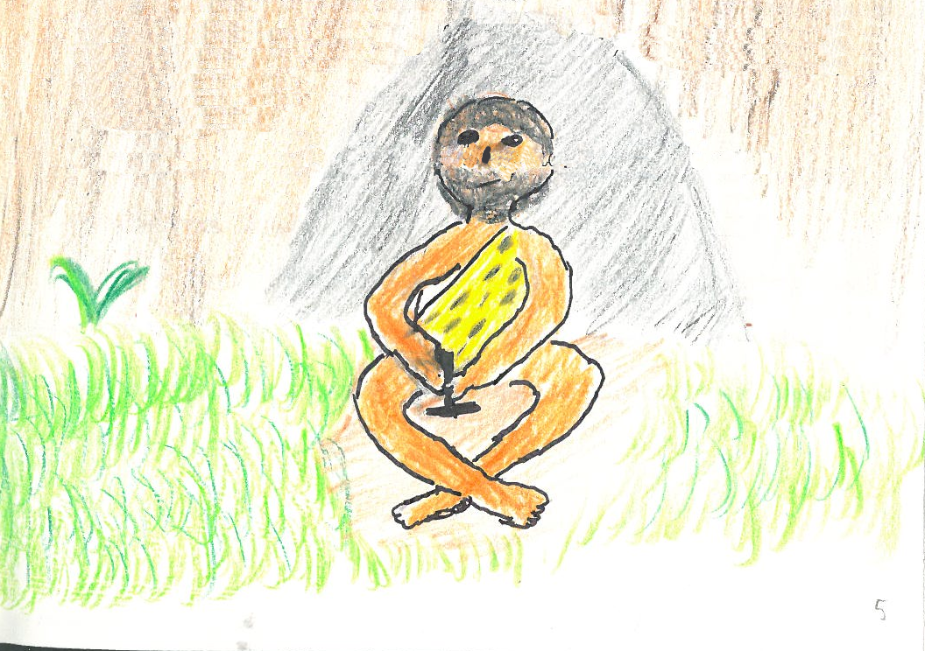
De collir fruits s'encarrega la Lila i tots els altres nens i nenes i tothom qui vulgui.

La Lila es la dona del cap i li agraden molt els nens.

El caçador fortiu

Es tres caçadors surten com cada dia a caçar cadascun amb la seva arma i una de recanvi per si se'ls trencava.

Al cap d'una hora, només havien caçat un parell de conills i amb això no n'hi ha prou; era molt estrany que no hi hagués molta cacera a la primavera que es quan més n'hi ha.

Els tres caçadors no ho entenien i al cap de 5 hores van tornar a la tribu.

Un cop a la tribu van anar a parlar amb el savi i tampoc ho entenia quan de sobte van sentir un tret. Ells no coneixien els trets i els tres caçadors, el savi i el seu fill anaren a veure que era aquell soroll.

Al cap de 10 minuts, van sentir un altre tet i cada vegada els sentien més seguits.

Es van anar acostant a poc a poc allà d'on venien els sorolls, quan de sobte van veure un home, amb una escopeta, que anava disparant contra tot el que es movia i van veure com matava molts animals.

El Tora no podia entendre com matava els animals i només se'n duia la pell quan ells no tenien per dinar, i el pitjor de tot es que disparava a animals i no els matava, els deixava ferits.

Llavors en Tora, va sortir dels matolls on era amagat i li va plantar cara. Li va dir que anés a caçar a un altre lloc per què els de la seva tribu no tenien menjar. Però el caçador no li feia cas i quan l'estranger es va cansar d'escoltar-lo el va apuntar a la cama i li va disparar un tret i se'n va anar. Els altres van sortir corrents a consolar el seu cap del mal i el van portar a la tribu.

Un cop allà, tothom es creia que es moriria encara que el bruixot digués que es curaria i si ballava el ball del mals esperits i llavors va començar a ballar.

Hi ha fam pels Laques

A la tribu no hi havia cacera per culpa del caçador i quan no hi ha cacera, hi ha fam.

El cap ja estava curat però el savi li va dir que estigues al llit una setmana més.

Es Laques no entenien d'on havia sortit el caçador hi no el podien fer fora per la seva arma tan sofisticada. El cap, ja havia rebut les conseqüències.

Un cop el cap es trobà bé, van decidir espiar al caçador fortiu de lluny. Els voluntaris van ser: El savi, en Busca-raons., la Mery i en Marc. El cap no li deixaren anar perquè no li disparessin un altre tret i perquè algú s'havia de quedar a vigilar el poble.

Els 4 voluntaris van marxar al turó amb fruits i armes per si trobaven algun animal.

Al cap d'un dia el trobaren caçant un elefant.

Van organitzar un campament a prop d'on van trobar el caçador. El campament el feren dalt d'un arbre.

El van estar vigilant uns quants dies, fins que se'ls acabaren les provisions. llavors tornaren a la tribu.

Tots anaven tristos menys el savi que anava més content que unes pascues.

Un Pla fenomenal

Un cop a la tribu tots li van preguntar al savi per que estava tan content i el savi, els va dir que ja tenia un pla per fer fora al caçador dels dimonis. En Tom els va explicar que mentre l'espiaven es va adonar que no sabia res sobre la selva i tampoc sabria distingir una trampa d'un matoll. després de fer la trampa havien de aconseguir que el caçador si acostes. La idea que tenia consistia en acostar-se quan estigués dormit i li agafarien l'arma per després despertar-lo. Llavors el caçador voldria agafar l0arma i perseguiria a qui li hagués robat. Aquesta persona, arrancaria a córrer cap a la trampa i el caçador, com que el seguiria, hi cauria de quatre potes.

L'endemà començaren a treballar per fer la trampa.

Primer van fer la fosa d'uns 5 metres de profunditat. Després van tallar les branques i les van posar a sobre el forat.

Després van recollir fulles i gespa i la van posar sobre les branques camuflant el forat, Van decidir que l'endemà ja buscarien el campament de l'estranger.

L'endemà van decidir que en Busca-raons seria l'encarregat de fer que el caçador fortiu caigués a la trampa.

Després van marxar cap a la trampa i la van revisar per últim cop.

A la tarda van anar a buscar el campament del caçador fortiu. Els va costar una mica trobar-lo ja que estava més lluny del que es pensaven. Al campament hi havia una tenda de campanya i una foguera per que ha era bastant fosc i el caçador estava sopant. Els Laques que hi havien anat, es van quedar bocabadats amb la tenda de campanya i no sabien per a que servia, però hi van descobrir al cap de poc, quan el caçador va anar a dormir.

Un cop es va apagar la foguera, en Busca-raons. va anar a buscar l'arma del caçador.

Al cap d'una estona, va tornar on eren els altres i els va dir que no la trobava. Devia de ser dins de la tenda de campanya i no s'atrevia a entrar-hi.

Llavors el cap va demanar un altre voluntari i no es va presentar ningú. Ho va tornar a preguntar, i finalment la Polly va dir que si. Va entrar dins de la tenda i va agafar l'arma, però al sortir es va entrebancar am la porta de la tenda i la va tirar al terra. El caçador va començar a cridar enrabiat. La Polli va començar a córrer i el caçador la perseguia. El pla funcionava. Un cop la Polly va arribar a la trampa va fer un gran salt i va passar pel damunt sense caure-hi.

Poc després va arribar el caçador i.... "PATATUM!!!!", va caure dins del forat. Van sortir tots els Laques dels seus amagatalls i van començar a cridar d'alegria.

En Tora es va avançar i li va dir que si volia sortir, havia de jurar que no tornaria mai mes, però el caçador es va negar. Llavors el van deixar passar tota la nit al forat.

A l'Endemà quan van tornar, el forat estava buit. En seguida van començar a buscar-lo,

A la nit, quan tothom havia arribat al turó van començar a parlar i ningú no l'havia trobat, però de sobte, e Cap va preguntar on era en Marc. Ningú l'havia vist tornar. El van començar a buscar pels voltants del turó, quan de sobte es va sentir una veu que deia que era dins de la trampa.

Un cop el van treure del forat, va explicar que havia vist el caçador fugint, perseguit per un elefant. Llavors ell tornava tot content quan va caure al forat.

Viatge a un lloc desconegut

L'endemà, els caçadors va tornar a anar de cacera, la "fàbrica" d'armes es va posar a funcionar de nou. Els nens i nenes i la Lila es van posar a collir vesc. Havia tornat la normalitat a la tribu.

Al mig dia, el Savi, havia organitzat una reunió general. Un cop hi va ser tota la tribu, el Savi, va dir que no es podien quedar amb els braços creuats. havien d'esbrinar d'un havia vingut el caçador. Tots van estar-hi d'acord. Van decidir que qui volgués anar-hi que ho digués i que marxarien a l'endemà quan s'aixeques el sol.

A l'aventura si van apuntar:La Mery, la Polly, en Marc, en Tora i en Tom.

Aquella tarda la van dedicar a preparar-ho tot per al viatge. A la nit, ja estava tot preparat. havien agafat menar per a un mes.

L'endemà van partir cap al lloc on en Marc havia vist fugir el caçador. Van estar avançant cap on en Marc l'havia perdut de vista quan de sobte, van veure unes petjades de cotxe. Els cinc aventurers, no s'havien de que eren aquelles estranyes petjades, però les van seguir.

Van passar hores i hores seguit aquelles estranyes petjades. Quan es va fer fosc, van pujar dalt d'un arbre i hi van passar la nit.

L'endemà es van endur una sorpresa, no podien baixar de l'arbre al peu de l'arbre i havia una família de lleons dormint. Va esperar unes hores fins que finalment van decidir de baixar sense fer soroll. Van anar baixant un a un i quan i van ser tots, van arrencar a córrer seguint les petjades.

Al cap de dues setmanes, van veure una ciutat tota plena de fum, cotxes, gent morta de fam, gent rica, fàbriques...

Els cinc Laques es van quedar molt decepsionats en veure tota aquella porqueria super contaminada.

Van intentar apropar-s'hi, però l'aire era tan brut, que no el podien respirar.

Al cap d'una estona van girar cua i van tornar a la seva tribu.

al cap de dues setmanes,, quan van arribar a la tribu, tothom els hi preguntava i ells sempre responien:

-No val la pena la gran tribu. No s'hi pot respirar, no hi ha aigua neta, no hi ha arbres... NO HI HA RES!.

